สิ่งที่ส่งมาด้วย ๑

ข้อมูลประวัติและผลงานศิลปิน OTOP
ที่เข้าร่วมการจัดงาน OTOP City 2019
๑. ศิลปิน OTOP ชื่อ – สกุล (นาย/นาง/นางสาว)...................นายเอกลักษณ์...ฟูแสง.............................
ที่อยู่ บ้านเลขที่..¹⁶................ .หมู่ที่....2.....ตำบล.บ้านร้อง.........อำเภอ.....งาว........จังหวัด.......ลำปาง... .
เบอร์โทรศัพท์.......086-8246253................ ชื่อตามฐานข้อมูลการลงทะเบียนผู้ผลิต ผู้ประกอบการ OTOP (กลุ่ม/รายเดียว/SMEs)
.................กลุ่มพัฒนาอาชีพไม้แกะสลัก.................................................................................................................................................... .................................................................................................................................................................................................
๒. ผลิตภัณฑ์ OTOP (๓ – ๕ ผลิตภัณฑ์)
๑. ชื่อผลิตภัณฑ์ : ..........................ผลิตภัณฑ์ไม้แกะสลัก..................................................................................................
๒. ราคาผลิตภัณฑ์ : ...........................ชิ้นละ 45,000บาท...........................................................................................
๓. ระดับดาวที่ได้รับ : ……………………5 ดาว……………………………………………………………………………………………………………
๔. เรื่องราวความเป็นมาของผลิตภัณฑ์ (Story)
ชื่อชิ้นงาน..สายพระเนตรอันกว้างไกล......เราได้คัดสรรไม้สักทองเนื้อดี มาแกะสลักเรื่องราวที่เป็นมงคล มีความสวยงามและทรงคุณค่าต่อผู้พบเห็นผลงานชิ้นนี้เป็นการรวบรวมเอาพระราชกรณียกิจและภาพที่สำคัญๆของ องค์ในหลวงรัชกาลที่ ๙ ที่เป็นภาพติดตาของปวงชนชาวไทย มารวมไว้ในชิ้นงานแกะสลักอันทรงคุณค่าชิ้นนี้ จึงควรค่าแก่การครอบครองถือเป็นมงคลยิ่ง

ภาพผลิตภัณฑ์ OTOP ผลิตภัณฑ์ละ ๓ ภาพ (ขนาดโปสการ์ด ๔ x ๖ นิ้ว)

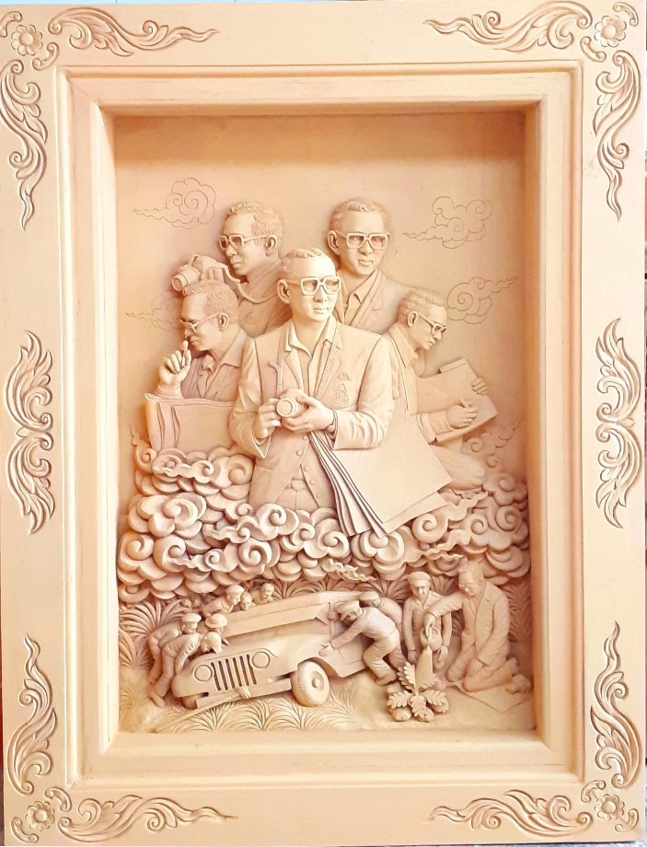
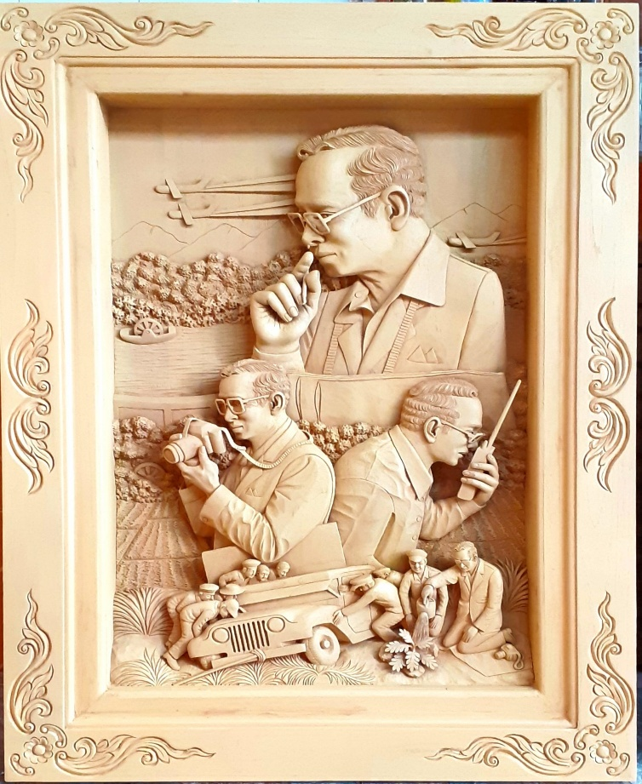

หมายเหตุ
- กรุณากรอกข้อมูลรายละเอียดให้ครบถ้วน ถูกต้อง ชัดเจน
- รูปถ่ายผลิตภัณฑ์ OTOP ควรมีความชัดเจน สวยงาม เหมาะสมต่อการพิจารณา สามารถส่งมาได้มากกว่า 1 รูป ต่อผลิตภัณฑ์ 3. แนบข้อมูลเป็นไฟล์ Word ส่งทาง email: newwisdom2019 @gmail.com อีกทางหนึ่งด้วย ติดต่อ/สอบถามข้อมูล : นางสาวสุภาวดี ดำทรัพย์ โทรศัพท์ 06-2635-4365, 0-2141-6093

ผลิตภัณฑ์ศิลปิน OTOP

